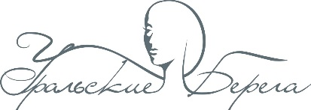
ВНИМАНИЕ! РАСПИСАНИЕ ПРЕДВАРИТЕЛЬНОЕ – ВОЗМОЖНЫ ИЗМЕНЕНИЯ!

25 марта 2021 года

Евро-азиатский Чемпионат профессионального мастерства «Уральские берега»
по визажному искусству

№ СТАРТА | НОМИНАЦИЯ | ВР. РАБОТЫ | ЖЕРЕБЬЕВКА | КОНКУРС | ЖЮРИ | ДЕФИЛЕ, ФОТО
I старт  10.00 | Техническая категория «Cut crease» | 45 мин | 10.00-10.15 | 10.20-11.05 | 11.10-11.25 | 11.25
II старт  11.35 | Техническая номинация «Color smoky eyes» | 45 мин | 11.35-11.40 | 11.40-12.25 | 12.30-12.45 | 12.45
III старт  12.55 | Фантазийная номинация «Подиумный макияж» | 45 мин | 12.55-13.05 | 13.05-13.50 | 13.50-14.05 | 14.05
IV старт  13.30 | Боди-арт. Тема: «Сказы Бажова» | 120 мин | 13.30-13.40 | 13.40-15.40 | 15.40-15.55 | 15.55
V старт  14.15 | Фантазийная номинация «Фантазийный макияж» | 90 мин | 14.15-14.25 | 14.25-15.55 | 15.55-16.10 | 16.10

РЕГИСТРАЦИЯ: 25 марта с 8.30 Уральский центр развития дизайна, Горького, 4а
Награждение: 25 марта с 18.30

